蔡景辰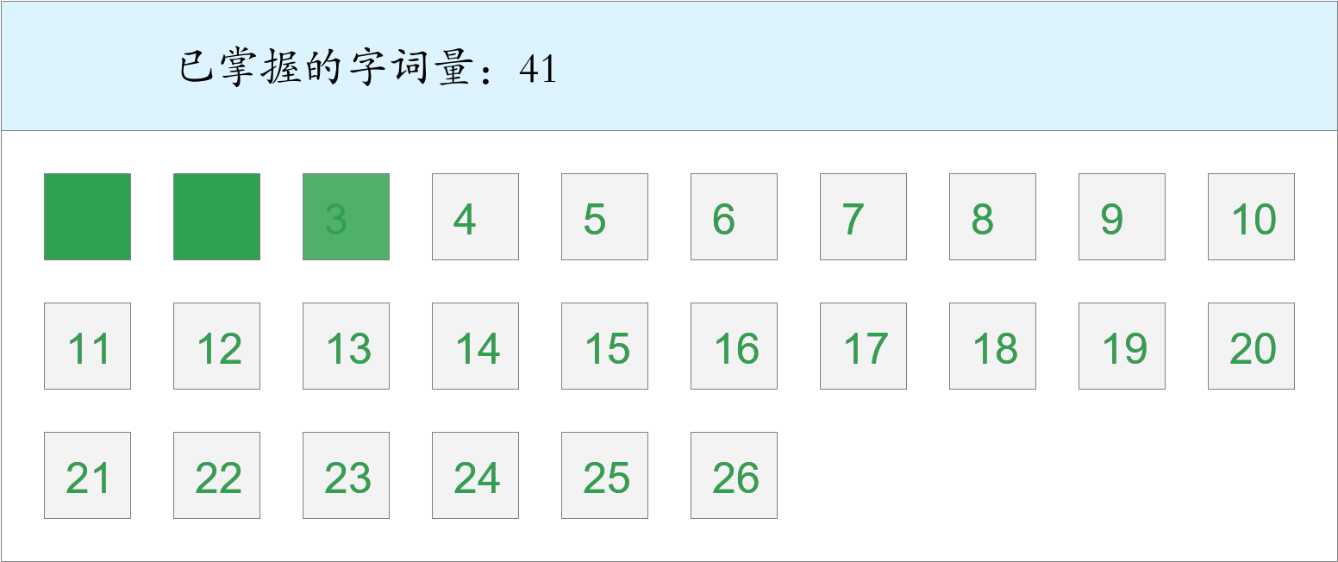 *🚩🚩🚩🚩Quadra kill！*

时间：2023-03-02 06:44:55

考察范围：第1、2、3课

|  |  |  |  |  |
| --- | --- | --- | --- | --- |
| cuī mián qǔ | tà bù | huá lì | hé tān | wēi lì |
| （ ） | （ ） | （ ） | （ ） | （ ） |
| sù shè | bǔ luò bǔ luò | shǎn shuò | dú tè | jī lóng |
| （ ） | （ ） | （ ） | （ ） | （ ） |
| jì zhù | wèi jiè | sǎo dàng |  |  |
| （ ） | （ ） | （ ） |  |  |
| 瞧见 着尾巴的雄鸡，在场地上大踏步地走来走去。（sǒng） | | | | |
| 最喜小儿亡 。（lài） | | | | |
| 青、红的瓜，碧绿的藤和叶，构成了一道别有风趣的装饰，比那高楼门前 着一对石狮子或是竖着两根大旗杆，可爱多了。（dūn） | | | | |

杜雨宸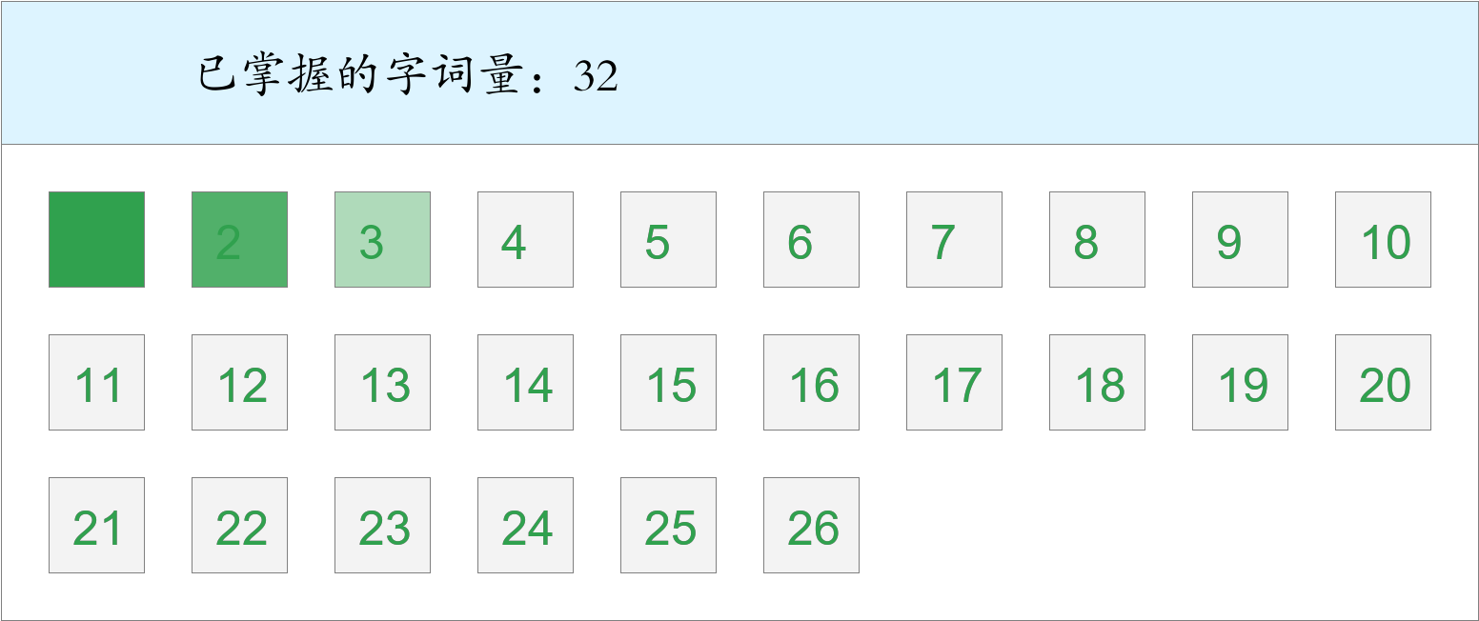

时间：2023-03-02 06:44:55

考察范围：第1、2、3课

|  |  |  |  |  |
| --- | --- | --- | --- | --- |
| jì zhù | zhàng zi | qīng tíng | máo yán | wēi lì |
| （ ） | （ ） | （ ） | （ ） | （ ） |
| hé tān | fù zá | shǎn shuò | qí huàn | huá lì |
| （ ） | （ ） | （ ） | （ ） | （ ） |
| jiá dié | māo tóu yīng |  |  |  |
| （ ） | （ ） |  |  |  |
| 青、红的瓜，碧绿的藤和叶，构成了一道别有风趣的装饰，比那高楼门前 着一对石狮子或是竖着两根大旗杆，可爱多了。（dūn） | | | | |

李茉莉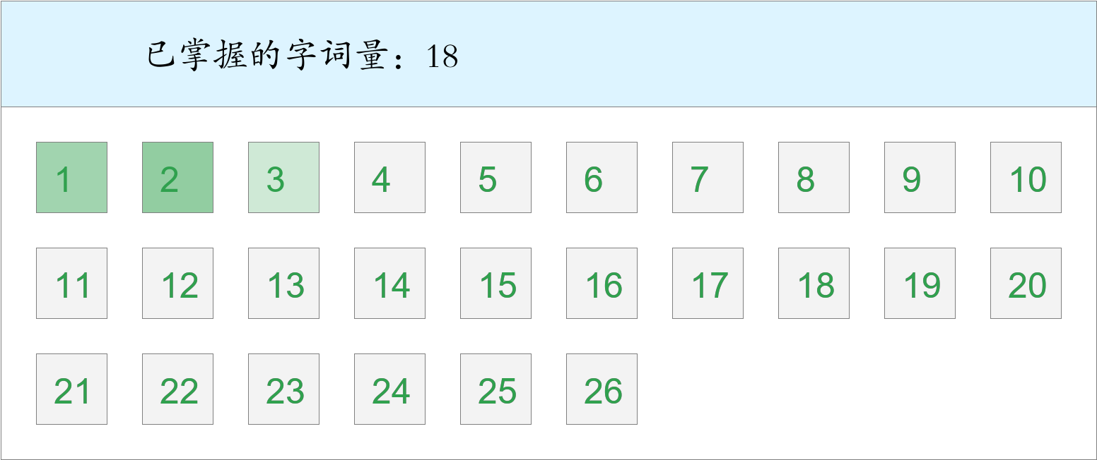 *🚩首胜！*

时间：2023-03-02 06:44:55

考察范围：第2、3课

|  |  |  |  |  |
| --- | --- | --- | --- | --- |
| biān fú | shuài lǐng | bà qì | wèi jiè | shǎn shuò |
| （ ） | （ ） | （ ） | （ ） | （ ） |
| tǎng ruò | dú tè | fù zá |  |  |
| （ ） | （ ） | （ ） |  |  |

邹艺洋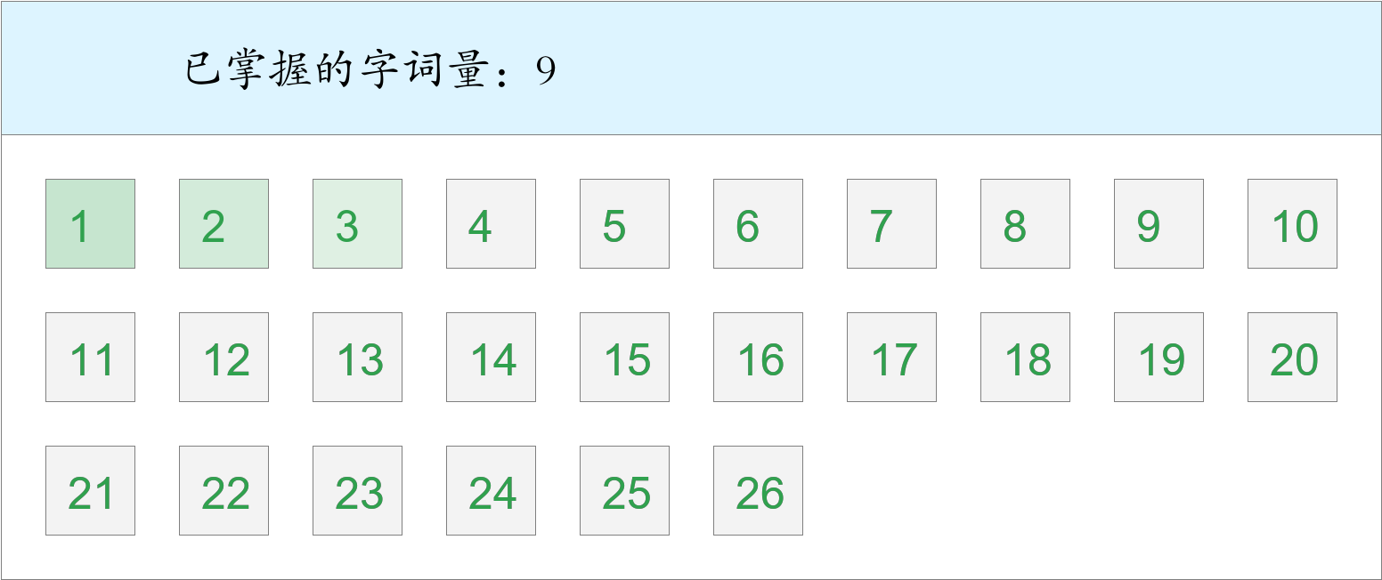

时间：2023-03-02 06:44:55

考察范围：第1、2、3课

|  |  |  |  |  |
| --- | --- | --- | --- | --- |
| bō lián péng | gòu chéng | wēi lì | shǎn shuò | wū yán |
| （ ） | （ ） | （ ） | （ ） | （ ） |
| jiá dié | sǎo dàng |  |  |  |
| （ ） | （ ） |  |  |  |

焦韵嘉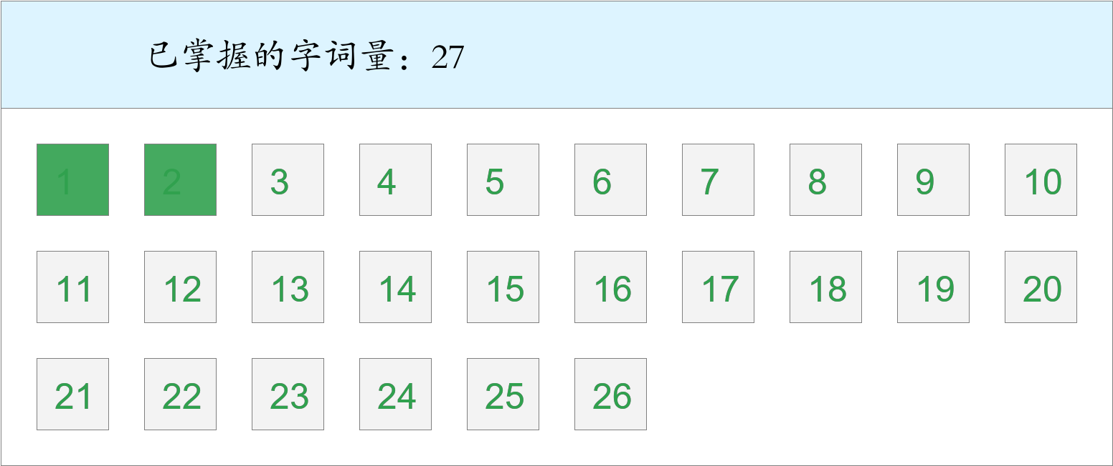

时间：2023-03-02 06:44:55

考察范围：第1、2、3课

|  |  |  |  |  |
| --- | --- | --- | --- | --- |
| bō lián péng | jì zhù | cài huā xī | mèng xiāng | zhàng zi |
| （ ） | （ ） | （ ） | （ ） | （ ） |
| shǎn shuò | bà qì | sǎo dàng | wèi jiè | wēi lì |
| （ ） | （ ） | （ ） | （ ） | （ ） |
| hé tān | zhào lì | ruì lì |  |  |
| （ ） | （ ） | （ ） |  |  |
| 青、红的瓜，碧绿的藤和叶，构成了一道别有风趣的装饰，比那高楼门前 着一对石狮子或是竖着两根大旗杆，可爱多了。（dūn） | | | | |
| 瞧见 着尾巴的雄鸡，在场地上大踏步地走来走去。（sǒng） | | | | |

杨宝怡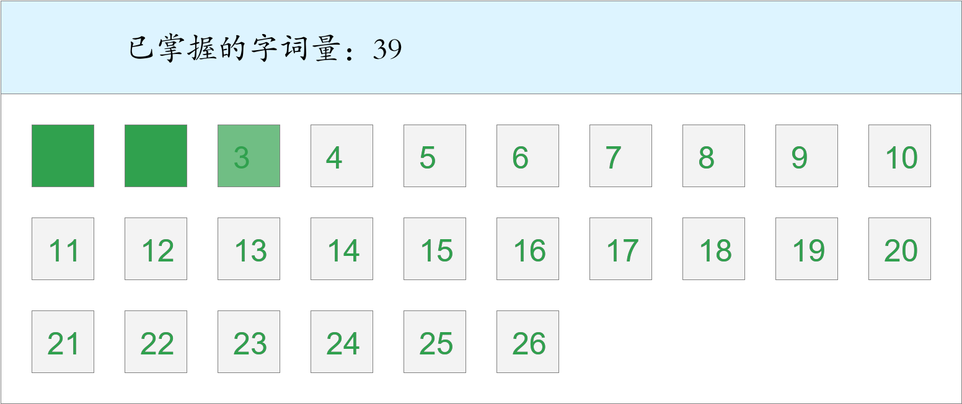 *🚩🚩🚩🚩Quadra kill！*

时间：2023-03-02 06:44:55

考察范围：第1、2、3课

|  |  |  |  |  |
| --- | --- | --- | --- | --- |
| zhàng zi | wèi jiè | mì shí | fèng xiān | jiá dié |
| （ ） | （ ） | （ ） | （ ） | （ ） |
| ruì lì | fù zá | shùn xù | bō lián péng | hé xié |
| （ ） | （ ） | （ ） | （ ） | （ ） |
| dú tè | māo tóu yīng | bà qì | biān fú | qí huàn |
| （ ） | （ ） | （ ） | （ ） | （ ） |
| 最喜小儿亡 。（lài） | | | | |

刘芸初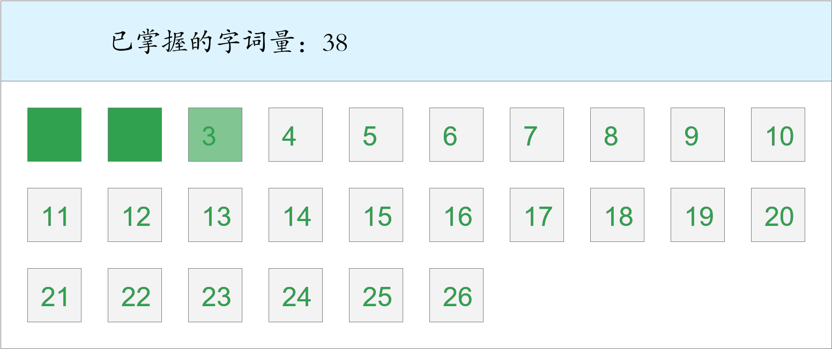 *🚩🚩🚩Triple kill！*

时间：2023-03-02 06:44:55

考察范围：第1、2、3课

|  |  |  |  |  |
| --- | --- | --- | --- | --- |
| wèi jiè | bà qì | tián mì | mèng xiāng | hé tān |
| （ ） | （ ） | （ ） | （ ） | （ ） |
| shǎn shuò | fù zá | shùn xù | qīng tíng | jī lóng |
| （ ） | （ ） | （ ） | （ ） | （ ） |
| xī shū | bǔ luò bǔ luò | sǎo dàng |  |  |
| （ ） | （ ） | （ ） |  |  |
| 瞧见 着尾巴的雄鸡，在场地上大踏步地走来走去。（sǒng） | | | | |
| 青、红的瓜，碧绿的藤和叶，构成了一道别有风趣的装饰，比那高楼门前 着一对石狮子或是竖着两根大旗杆，可爱多了。（dūn） | | | | |

林小淳 *🚩🚩🚩🚩技惊四座！*

时间：2023-03-02 06:44:55

考察范围：第1、2、3课

|  |  |  |  |  |
| --- | --- | --- | --- | --- |
| wēi lì | māo tóu yīng | mì shí | shùn xù | bà qì |
| （ ） | （ ） | （ ） | （ ） | （ ） |
| shǎn shuò | ruì lì | bǔ luò bǔ luò | wēng ǎo | tián mì |
| （ ） | （ ） | （ ） | （ ） | （ ） |
| wèi jiè | sǎo dàng | tǎng ruò | hé tān |  |
| （ ） | （ ） | （ ） | （ ） |  |
| 最喜小儿亡 。（lài） | | | | |
| 青、红的瓜，碧绿的藤和叶，构成了一道别有风趣的装饰，比那高楼门前 着一对石狮子或是竖着两根大旗杆，可爱多了。（dūn） | | | | |

郑晴晴 *🚩🚩🚩🚩技惊四座！*

时间：2023-03-02 06:44:55

考察范围：第1、2、3课

|  |  |  |  |  |
| --- | --- | --- | --- | --- |
| wèi jiè | shǎn shuò | tián mì | zhào lì | lí luò |
| （ ） | （ ） | （ ） | （ ） | （ ） |
| bà qì | zhàng zi | qīng tíng | hé xié | dú tè |
| （ ） | （ ） | （ ） | （ ） | （ ） |
| bǔ luò bǔ luò | xī shū | wū yán | bō lián péng | jī lóng |
| （ ） | （ ） | （ ） | （ ） | （ ） |
| 最喜小儿亡 。（lài） | | | | |

毛与之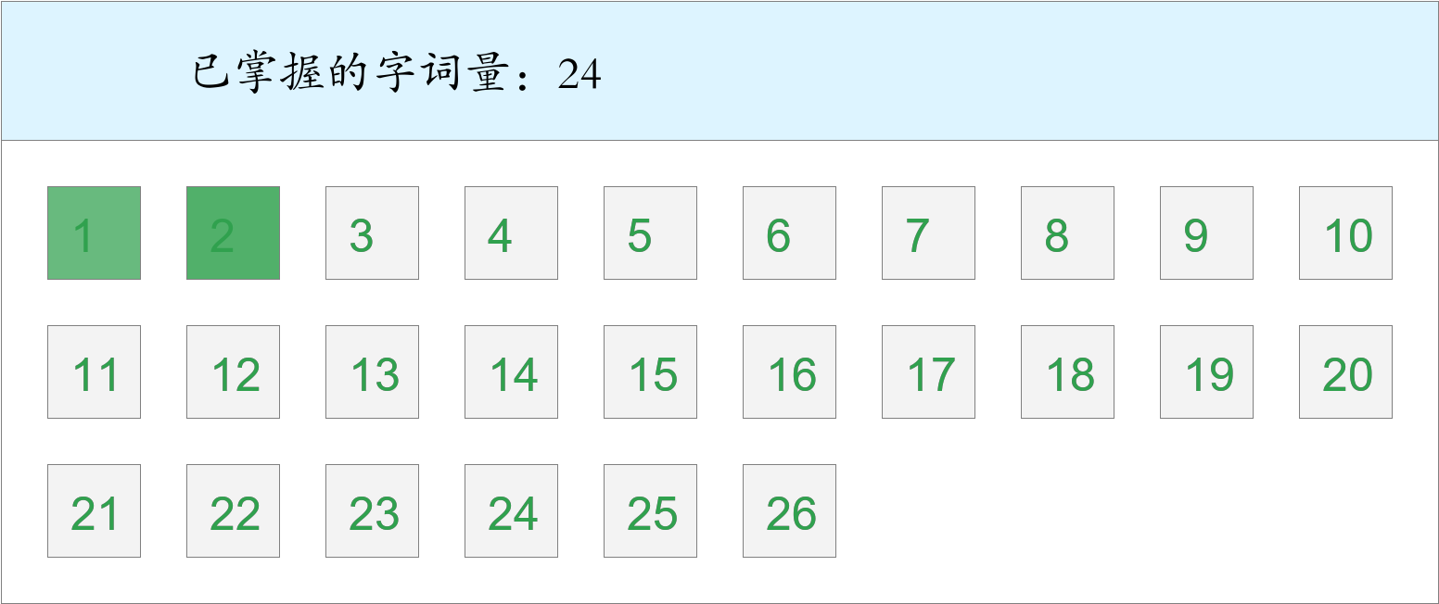

时间：2023-03-02 06:44:55

考察范围：第1、2、3课

|  |  |  |  |  |
| --- | --- | --- | --- | --- |
| jì zhù | hé xié | máo yán | cuī mián qǔ | tián mì |
| （ ） | （ ） | （ ） | （ ） | （ ） |
| fù zá | wèi jiè | māo tóu yīng | bǔ luò bǔ luò | hé tān |
| （ ） | （ ） | （ ） | （ ） | （ ） |

周茉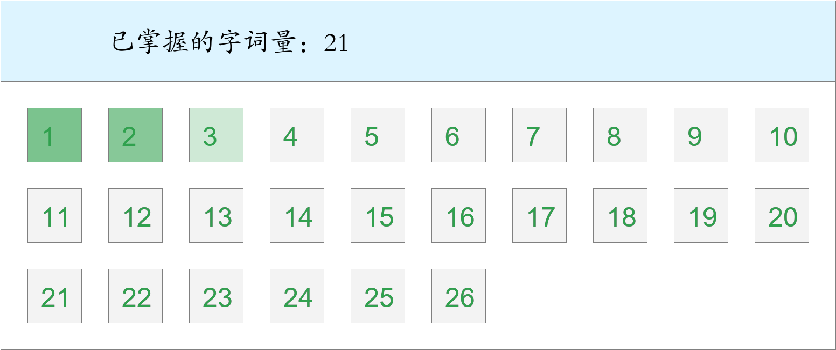 *🚩First Blood！*

时间：2023-03-02 06:44:55

考察范围：第1、2、3课

|  |  |  |  |  |
| --- | --- | --- | --- | --- |
| bà qì | qí huàn | zhào lì | shǎn shuò | wēi lì |
| （ ） | （ ） | （ ） | （ ） | （ ） |
| biān fú | sǎo dàng | máo yán | gòu chéng | hé tān |
| （ ） | （ ） | （ ） | （ ） | （ ） |

周及舜 *🚩🚩🚩勇冠三军！*

时间：2023-03-02 06:44:55

考察范围：第1、2、3课

|  |  |  |  |  |
| --- | --- | --- | --- | --- |
| mì shí | tà bù | shuài lǐng | qí huàn | fù zá |
| （ ） | （ ） | （ ） | （ ） | （ ） |
| shǎn shuò | bà qì | qīng tíng | jiá dié | wū yán |
| （ ） | （ ） | （ ） | （ ） | （ ） |
| bǔ luò bǔ luò | wèi jiè | gòu chéng | tǎng ruò | jī lóng |
| （ ） | （ ） | （ ） | （ ） | （ ） |

孙哲瀚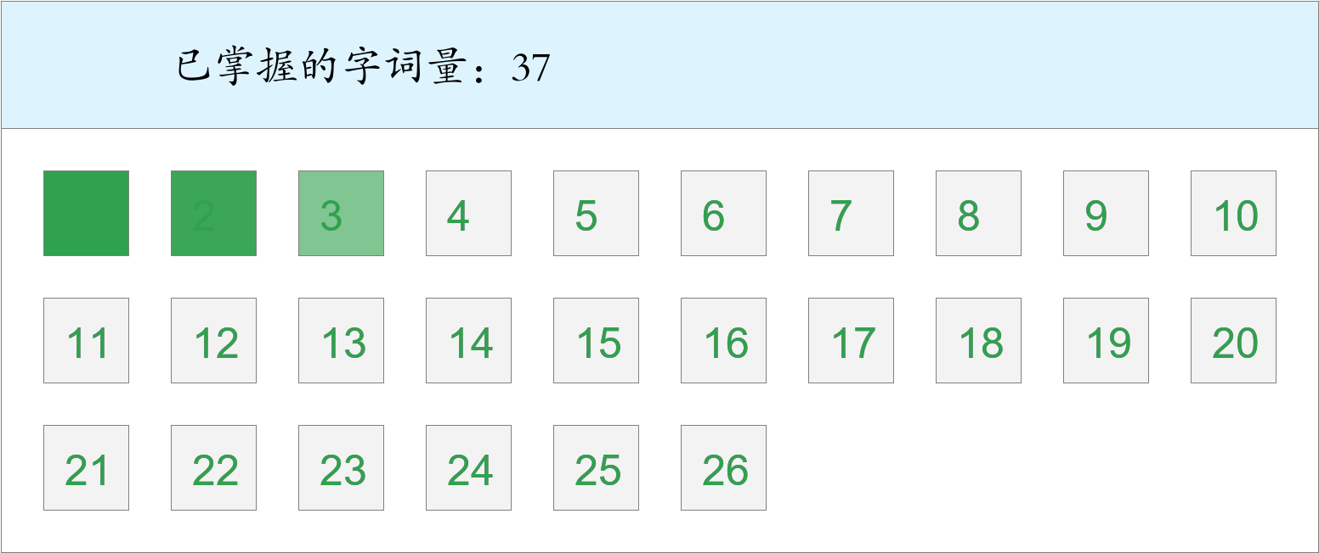 *🚩🚩🚩勇冠三军！*

时间：2023-03-02 06:44:55

考察范围：第1、2、3课

|  |  |  |  |  |
| --- | --- | --- | --- | --- |
| shùn xù | wèi jiè | bà qì | zhào lì | tǎng ruò |
| （ ） | （ ） | （ ） | （ ） | （ ） |
| qí huàn | wēi lì | sǎo dàng | tián mì | cài huā xī |
| （ ） | （ ） | （ ） | （ ） | （ ） |
| máo yán | bǔ luò bǔ luò | jī lóng |  |  |
| （ ） | （ ） | （ ） |  |  |
| 瞧见 着尾巴的雄鸡，在场地上大踏步地走来走去。（sǒng） | | | | |
| 最喜小儿亡 。（lài） | | | | |

周悦橦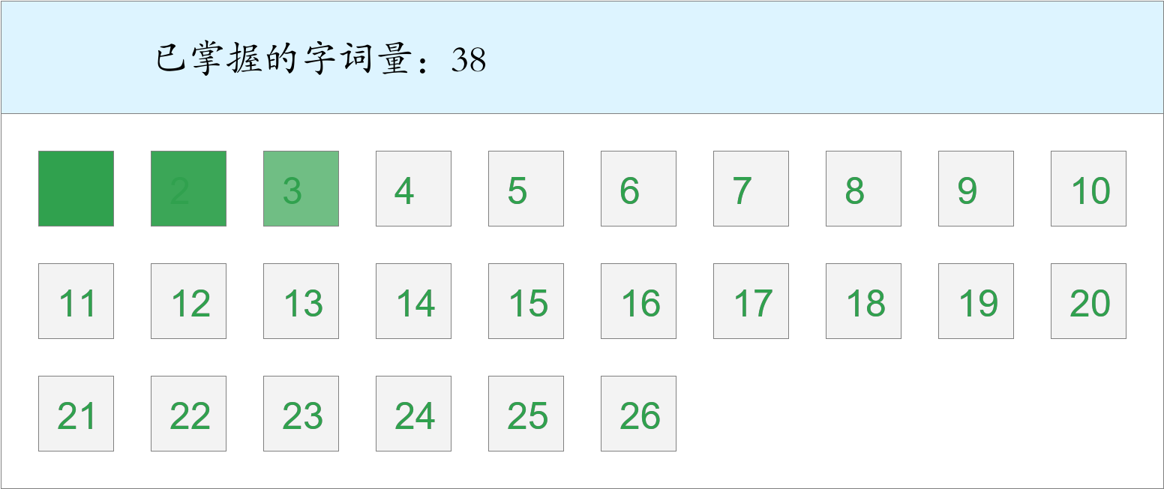 *🚩🚩两胜！*

时间：2023-03-02 06:44:55

考察范围：第1、2、3课

|  |  |  |  |  |
| --- | --- | --- | --- | --- |
| shùn xù | wèi jiè | hé tān | tǎng ruò | hé xié |
| （ ） | （ ） | （ ） | （ ） | （ ） |
| cuī mián qǔ | ruì lì | wēi lì | huá lì | jiá dié |
| （ ） | （ ） | （ ） | （ ） | （ ） |
| tà bù | jì zhù | bǔ luò bǔ luò | qí huàn | mèng xiāng |
| （ ） | （ ） | （ ） | （ ） | （ ） |
| tián mì |  |  |  |  |
| （ ） |  |  |  |  |

万雨希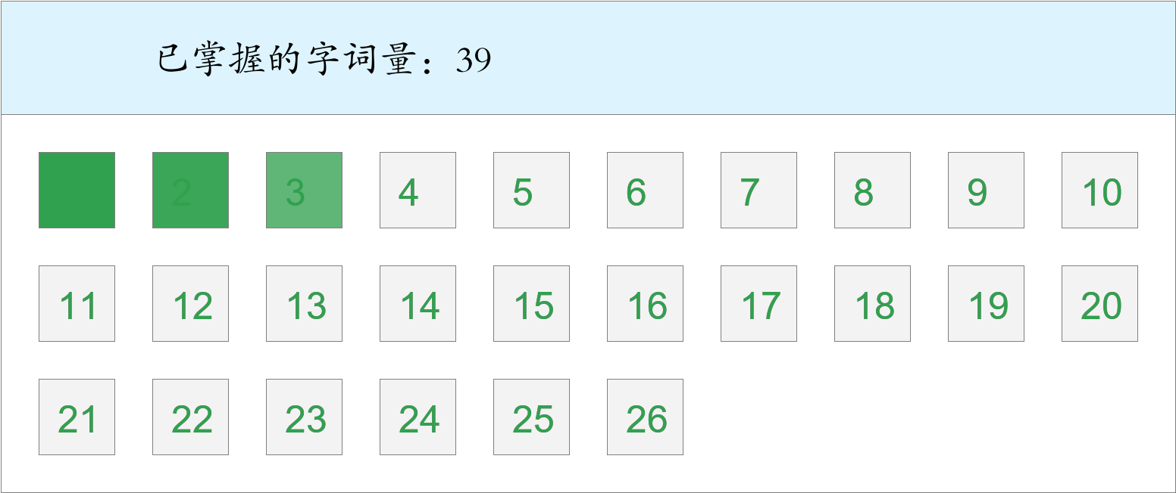 *🚩🚩🚩🚩技惊四座！*

时间：2023-03-02 06:44:55

考察范围：第1、2、3课

|  |  |  |  |  |
| --- | --- | --- | --- | --- |
| wèi jiè | shùn xù | hé xié | huá lì | fèng xiān |
| （ ） | （ ） | （ ） | （ ） | （ ） |
| ruì lì | qí huàn | jī lóng | xī shū | tǎng ruò |
| （ ） | （ ） | （ ） | （ ） | （ ） |
| bǔ luò bǔ luò | máo yán | mèng xiāng | tián mì | sǎo dàng |
| （ ） | （ ） | （ ） | （ ） | （ ） |
| wēi lì |  |  |  |  |
| （ ） |  |  |  |  |

刘城弘 *🚩🚩🚩勇冠三军！*

时间：2023-03-02 06:44:55

考察范围：第2、3课

|  |  |  |  |  |
| --- | --- | --- | --- | --- |
| wèi jiè | jì zhù | tián mì | tà bù | qí huàn |
| （ ） | （ ） | （ ） | （ ） | （ ） |
| fù zá | bà qì | zhàng zi | shùn xù | gòu chéng |
| （ ） | （ ） | （ ） | （ ） | （ ） |
| mì shí | huá lì | bǔ luò bǔ luò | sǎo dàng |  |
| （ ） | （ ） | （ ） | （ ） |  |
| 青、红的瓜，碧绿的藤和叶，构成了一道别有风趣的装饰，比那高楼门前 着一对石狮子或是竖着两根大旗杆，可爱多了。（dūn） | | | | |

张亦弛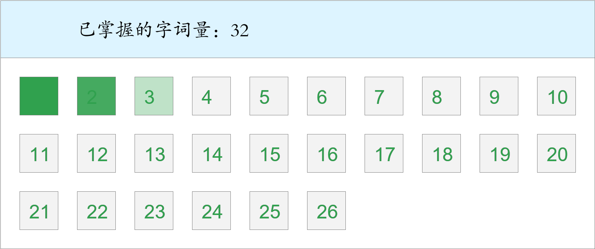 *🚩🚩两胜！*

时间：2023-03-02 06:44:55

考察范围：第2、3课

|  |  |  |  |  |
| --- | --- | --- | --- | --- |
| wēi lì | jì zhù | zhuāng shì | fèng xiān | fù zá |
| （ ） | （ ） | （ ） | （ ） | （ ） |
| māo tóu yīng | zhàng zi | biān fú | sǎo dàng |  |
| （ ） | （ ） | （ ） | （ ） |  |
| 瞧见 着尾巴的雄鸡，在场地上大踏步地走来走去。（sǒng） | | | | |

韩沛霖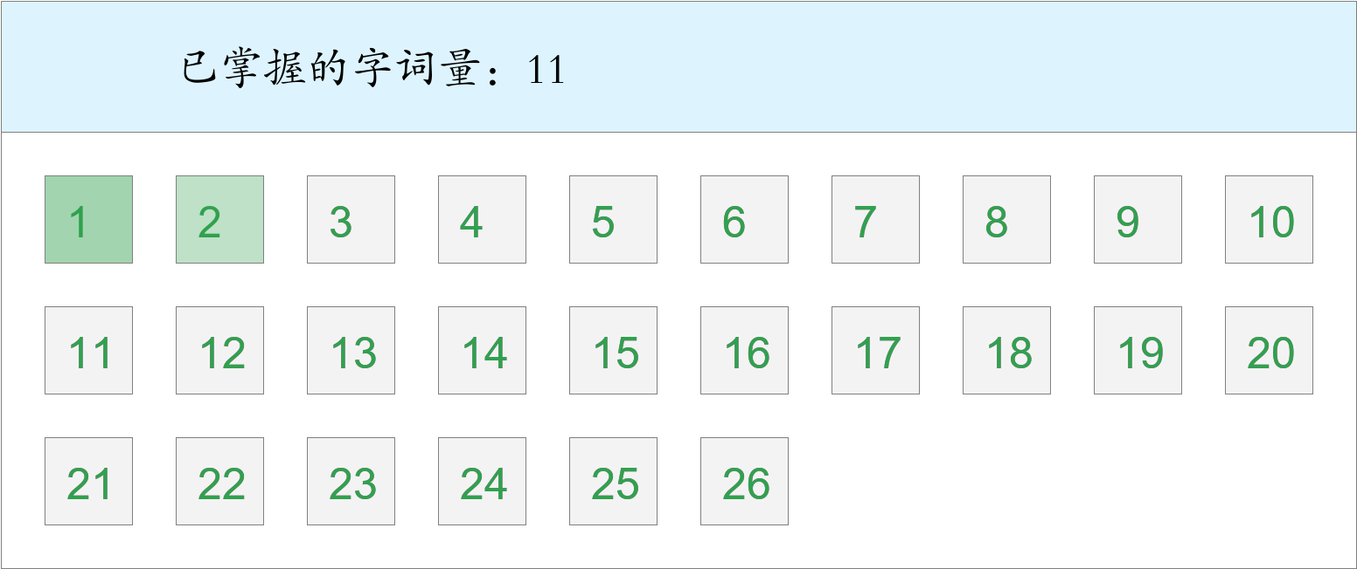

时间：2023-03-02 06:44:55

考察范围：第1、2、3课

|  |  |  |  |  |
| --- | --- | --- | --- | --- |
| hé xié | lí luò | bà qì | wēi lì | tǎng ruò |
| （ ） | （ ） | （ ） | （ ） | （ ） |
| shǎn shuò |  |  |  |  |
| （ ） |  |  |  |  |
| 最喜小儿亡 。（lài） | | | | |

罗广锐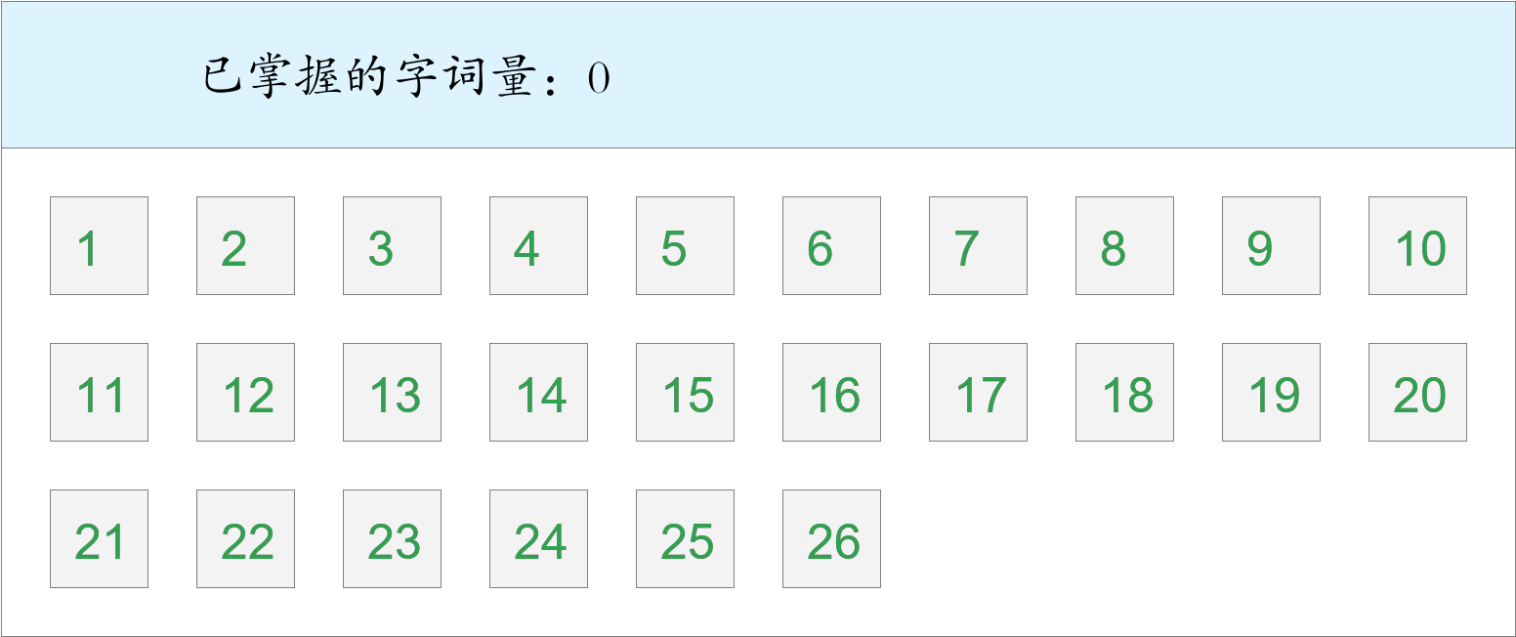

时间：2023-03-02 06:44:55

考察范围：第1、2、3课

|  |  |  |  |  |
| --- | --- | --- | --- | --- |
| tǎng ruò | huá lì | wēng ǎo | lí luò | gòu chéng |
| （ ） | （ ） | （ ） | （ ） | （ ） |
| hé tān | sǎo dàng | fù zá | xī shū | qīng tíng |
| （ ） | （ ） | （ ） | （ ） | （ ） |
| zhàng zi | wèi jiè | jiá dié | māo tóu yīng |  |
| （ ） | （ ） | （ ） | （ ） |  |
| 最喜小儿亡 。（lài） | | | | |

刘幽微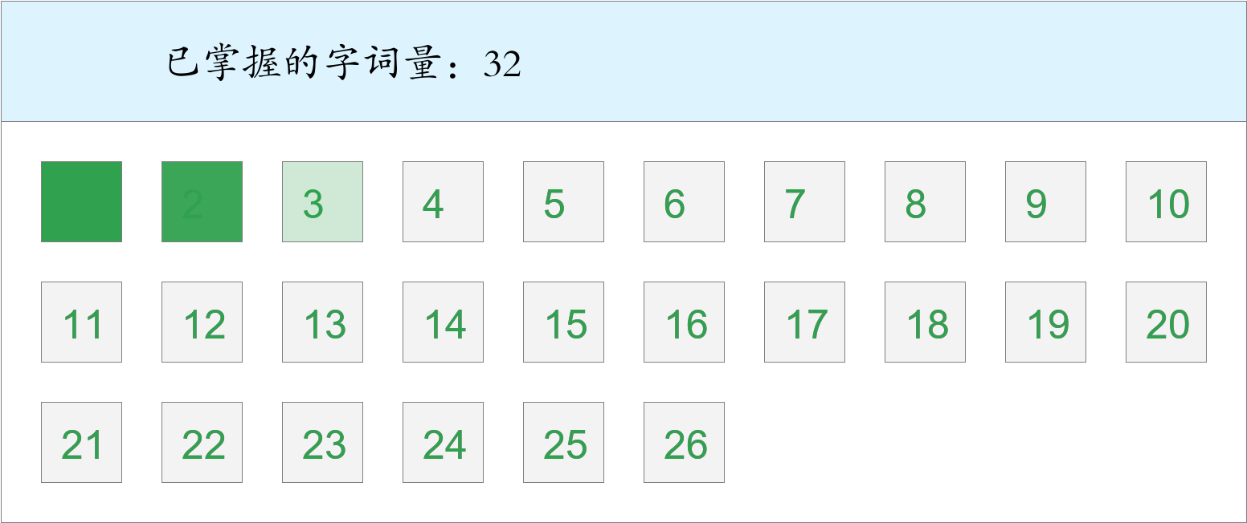 *🚩🚩🚩🚩Quadra kill！*

时间：2023-03-02 06:44:55

考察范围：第1、2、3课

|  |  |  |  |  |
| --- | --- | --- | --- | --- |
| bà qì | tà bù | shùn xù | xī shū | shǎn shuò |
| （ ） | （ ） | （ ） | （ ） | （ ） |
| wèi jiè | sǎo dàng | ruì lì | māo tóu yīng | hé tān |
| （ ） | （ ） | （ ） | （ ） | （ ） |
| bǔ luò bǔ luò | fù zá | bō lián péng | tǎng ruò | wēi lì |
| （ ） | （ ） | （ ） | （ ） | （ ） |
| sù shè |  |  |  |  |
| （ ） |  |  |  |  |

龙子瞻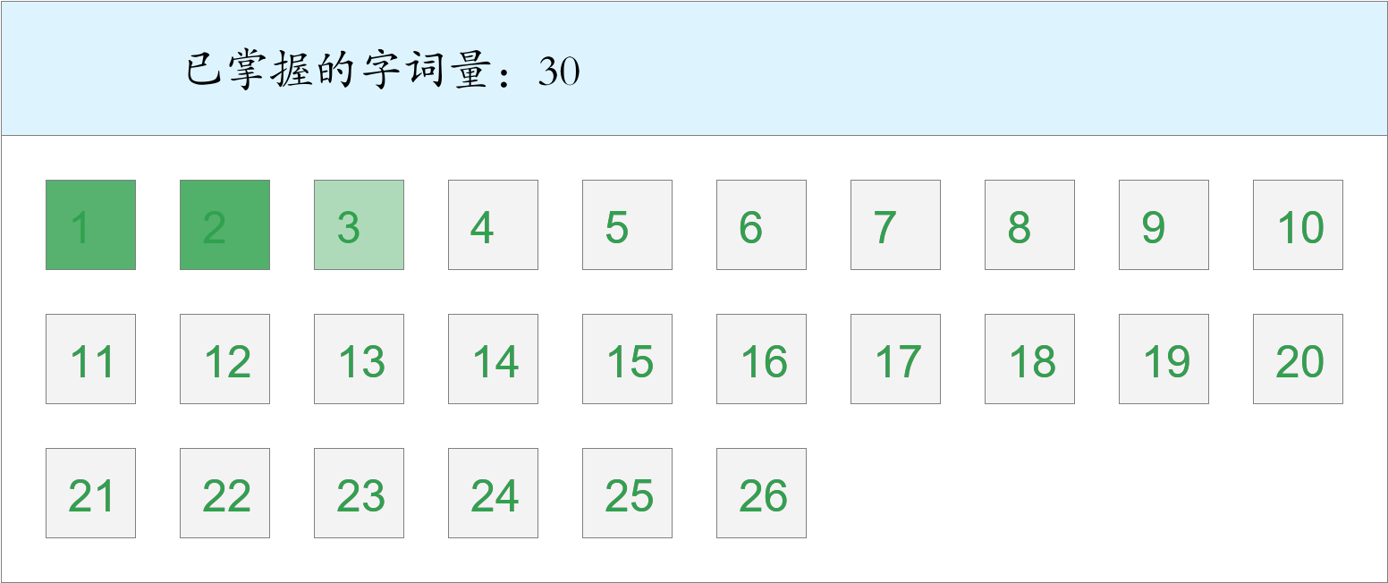 *🚩🚩🚩三捷！*

时间：2023-03-02 06:44:55

考察范围：第1、2、3课

|  |  |  |  |  |
| --- | --- | --- | --- | --- |
| bō lián péng | wèi jiè | cài huā xī | sù shè | jiá dié |
| （ ） | （ ） | （ ） | （ ） | （ ） |
| gòu chéng | māo tóu yīng | shǎn shuò | biān fú | sǎo dàng |
| （ ） | （ ） | （ ） | （ ） | （ ） |
| wēi lì | ruì lì | qí huàn | mèng xiāng | jī lóng |
| （ ） | （ ） | （ ） | （ ） | （ ） |
| 瞧见 着尾巴的雄鸡，在场地上大踏步地走来走去。（sǒng） | | | | |

雷宇轩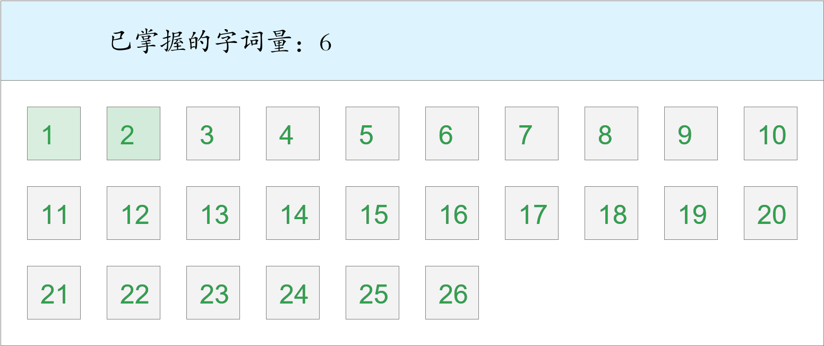

时间：2023-03-02 06:44:55

考察范围：第1、2、3课

|  |  |  |  |  |
| --- | --- | --- | --- | --- |
| jì zhù | sǎo dàng | wēi lì | jiá dié | bō lián péng |
| （ ） | （ ） | （ ） | （ ） | （ ） |
| wū yán | zhuāng shì | wēng ǎo | ruì lì | qīng tíng |
| （ ） | （ ） | （ ） | （ ） | （ ） |
| tián mì | hé xié | zhào lì | zhàng zi | tǎng ruò |
| （ ） | （ ） | （ ） | （ ） | （ ） |
| shùn xù |  |  |  |  |
| （ ） |  |  |  |  |
| 青、红的瓜，碧绿的藤和叶，构成了一道别有风趣的装饰，比那高楼门前 着一对石狮子或是竖着两根大旗杆，可爱多了。（dūn） | | | | |